Album | Auteurs :  Ingrid Chabbert  Raul Nieto Guridi | cycles 2 et 3
Moi, Albert,  détestateur de livres | Editeur : Frimousse  Collection : Maxi Boum  ISBN 978-2-35241-363-9  EAN : 9782352412991

L’histoire
Albert est un enfant qui déteste les livres. Chez lui, tout le monde lit, lit, lit, mais lui, il cache ses livres dans la cabane, au fond du jardin. Mais un jour, Albert s’aperçoit qu’un lapin s’y installe pour lire ses livres ! Ce lapin pique la curiosité d’Albert, et va changer son rapport aux livres…

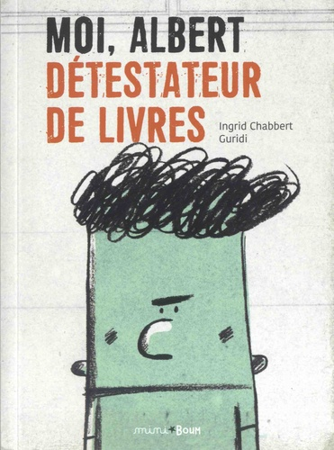

Des problèmes
- Extraction d’informations, vocabulaire (double, de moins), choix de l’opération, calcul
- Extraction d’informations, mesure du temps (jours, mois, années)
- Constructions géométriques, angle droit, rectangle
- Symétrie axiale
- Agrandissements-réductions, recherche de propriétés géométriques, constructions géométriques

Moi, Albert, détestateur de livres (1)
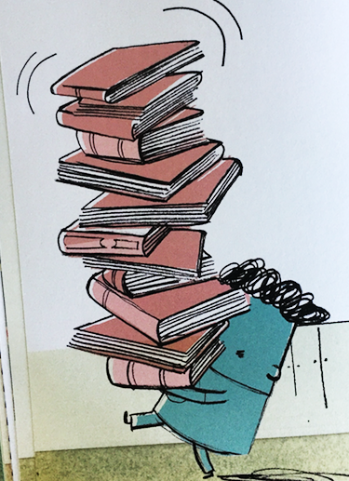

Objectifs :
- Extraire les informations utiles
- Traduire mathématiquement une consigne
- Travailler le vocabulaire « de moins », « double », …
- Choisir la bonne opération en indiquant quels indices l’ont permis
- Résoudre des problèmes, à une ou plusieurs étapes.

Problème n°1, version 1
Albert a porté des livres dans la cabane de jardin.
Il a porté les livres de l’image. Ensuite, comme il en restait encore 9 dans sa chambre, il les a aussi portés dans la cabane.
Combien Albert a-t-il porté en tout de livres dans la cabane ?

Problème n°1, version 2
Albert a porté des livres dans la cabane de jardin.
Il a porté les livres de l’image. Ensuite, comme il en restait encore le double dans sa chambre, il les a aussi portés dans la cabane.
Combien Albert a-t-il porté en tout de livres dans la cabane ?

Problème 1, version 3
Albert a porté des livres dans la cabane de jardin.
Il a porté les livres de l’image. Ensuite, comme il en restait encore autant dans sa chambre, il les a aussi portés dans la cabane. Il a dû en porter une troisième fois car il en restait encore 9 dans sa chambre.
Combien Albert a-t-il porté en tout de livres dans la cabane ?

Problème n°1, version 4
Albert a porté des livres dans la cabane de jardin.
Il a porté les livres de l’image. Ensuite, il en restait encore trois de moins dans sa chambre : il les a aussi portés dans la cabane.
Combien Albert a-t-il porté en tout de livres dans la cabane ?

Moi, Albert, détestateur de livres (2)

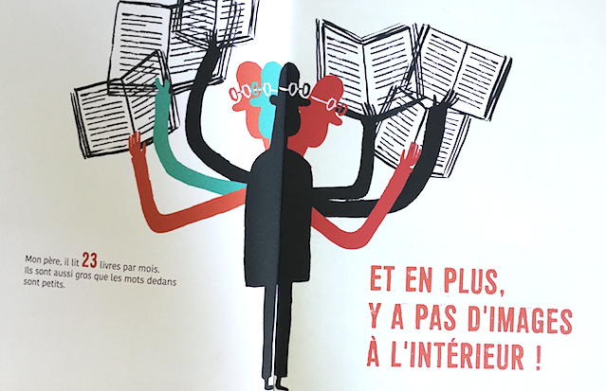
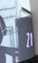
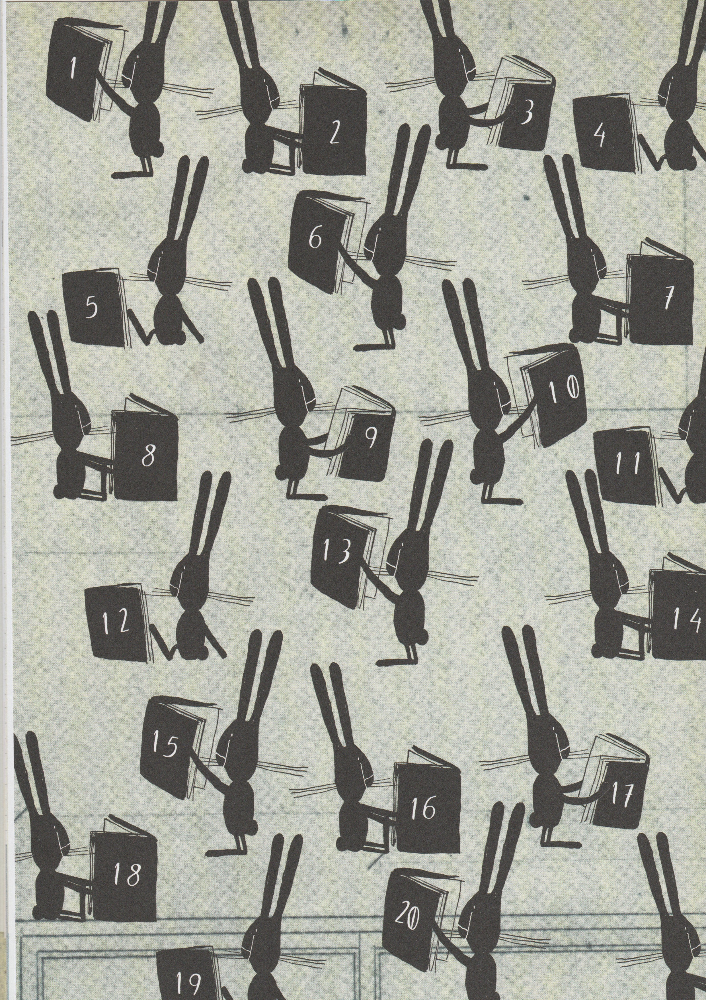
Objectifs :
- Extraire les informations utiles, en utilisant directement l’album
- Travailler la compétence « comparer »
- Travailler la notion de proportionnalité (sans référence explicite)
- Travailler la mesure du temps
- Résoudre des problèmes, à une ou plusieurs étapes.

Problème n°2, version 1
Sur l’image, on voit tous les livres que le lapin a lus en un mois.
Qui lit le plus de livres ? Le papa ou le lapin ?

Problème n°2, prolongement ou version 2
Sur l’image, on voit tous les livres que le lapin a lus en un mois.
Qui, de papa et du lapin, aura lu le plus de livres en une année ?

Problème n°2, prolongement ou version 3
Sur l’image, on voit tous les livres que le lapin a lus en un mois.
Combien papa aura-t-il lu de livres de plus que le lapin en une année ?

Moi, Albert, détestateur de livres (3)

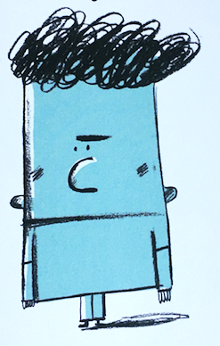
Objectifs :
- Modéliser à partir d’une représentation non rigoureuse
- Définir le rectangle
- Approcher la notion d’angle droit
- Tracer des angles droits
- Reporter des longueurs
- Travailler le vocabulaire mathématique (largeur, hauteur, double)

Problème n°3
La tête et le corps d’Albert sont faits de rectangles.
À partir du début du dessin, dessine la tête et le corps d’Albert en suivant les indications.
Tu peux ensuite dessiner ses cheveux, son nez, ses yeux, ses oreilles…

Indications :
- Le corps et la tête d’Albert ont la même largeur ;
- La hauteur de la tête d’Albert est le double de la hauteur de son corps ;
- Ses bras et ses jambes sont aussi des rectangles.

Remarque : le but est de tracer des angles droits et de faire reporter des longueurs, a priori sans équerre et sans règle graduée. On utilisera des gabarits ou des pochoirs, des bandes ou des ficelles.

Page suivante : trois propositions d’amorce, avec les points correspondants sur Albert.

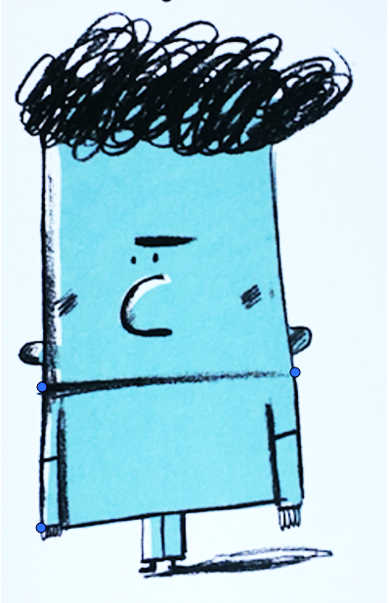 | 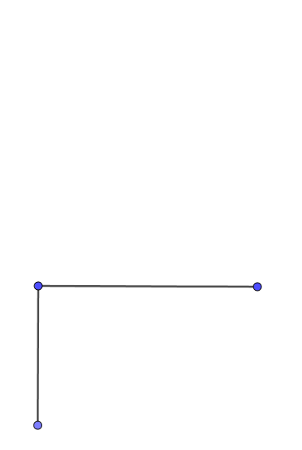
 | 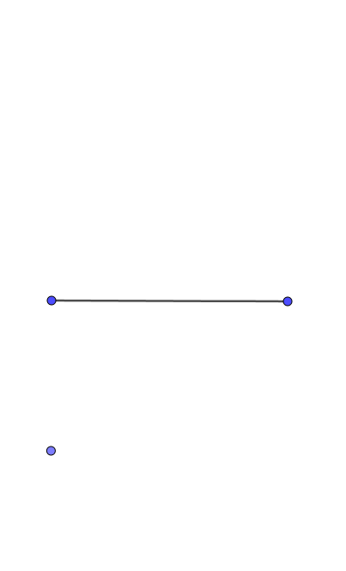
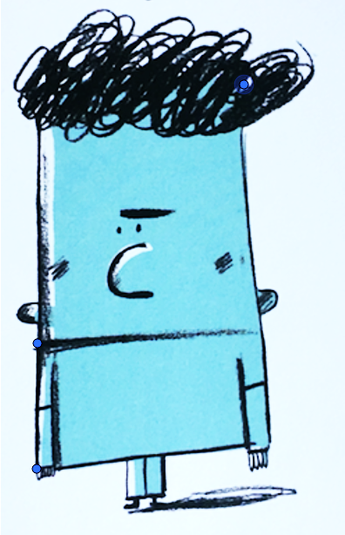 | 

Moi, Albert, détestateur de livres (4)

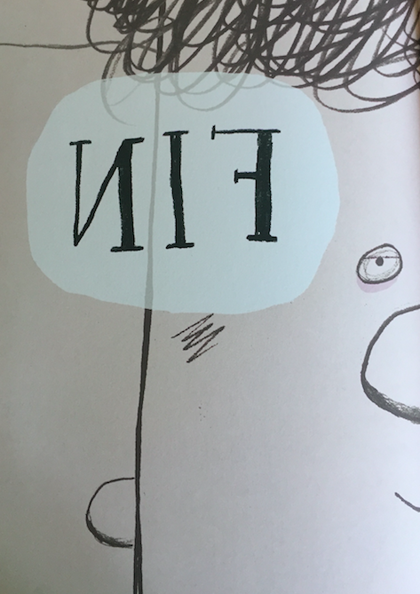
Objectifs :
- Approcher le modèle de la symétrie axiale
- Élaborer une méthode
- Suivre un programme de construction
- Décrire un objet mathématique

Problème n°4, version 1
Quel mot est-il écrit sur cette page ? Que peux-tu dire de la façon dont il est écrit ?

Problème n°4, version 2
Quel mot est-il écrit sur cette page ? Que peux-tu dire de la façon dont il est écrit ?
Peux-tu écrire ce mot exactement comme Albert le voit ?

Problème n°4, version 3
Quel mot est-il écrit sur cette page ? Que peux-tu dire de la façon dont il est écrit ?
Peux-tu écrire ce mot exactement comme Albert le voit ?
Peux-tu écrire le titre du livre « en symétrie » ?

Moi, Albert, détestateur de livres (5)

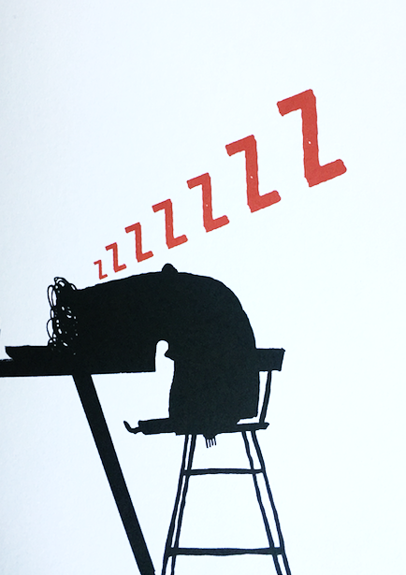
Objectifs :
- Approcher le modèle d’agrandissements-réductions
- Élaborer une méthode
- Suivre un programme de construction
- Décrire un objet mathématique en utilisant le vocabulaire adapté (points alignés, droites parallèles, point d’intersection)

Problème n°5
Les « Z » sur l’image sont de plus en plus gros.
Trace un « Z » supplémentaire, en respectant la méthode de l’illustrateur.

